Bitkiler yapraklarında klorofil denilen bir kimyasal madde bulunur. Bu madde sayesinde bitkiler güneş ışığını kullanarak besin ve enerji üretir. Bitkilerin yapraklarını oluşturan hücreler de bu besinleri kullanır. Ancak bitkiler kışın yeterince güneş ışığı alamaz. Bu dönemde besinleri azalır. Bu nedenle bazı bitkiler daha az besin kullanmak için yapraklarını döker.

( 1. 2. ve 3. Soruyu yukarıdaki metne göre cevaplayınız.)

1. Bitkiler niçin yapraklarını döker? (5P)

……………………………………………………………………………………………………………

2. Bitkilerin besin yapmak için kullandığı madde? (5P)

……………………………………………………………………………………………………………

3. Şiire uygun bir başlık yazınız. (5P)

……………………………………………………………………………………………………………

Gökkuşağı, yemyeşil ormana ayrı bir güzellik vermişti. Kelebekler bile bu güzelliğe dayanamayıp, rengarenk açan çiçeklerin üstünde uçuşuyorlardı.

Yukarıdaki metinde anlatılan resim hangisidir işaretleyiniz? (5P)

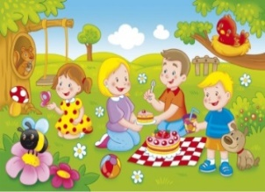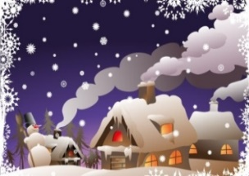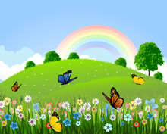
[ ] [ ] [ ]

Aşağıda verilen görselden hangisi çıkartılabilir? (5P)


[ ]Çocuk köpeğini seviyor.
[ ]Çocuk, köpeğinden kediyi kovalamasını istiyor.
[ ]Çocuk, söylediğini yapmadığı için köpeğine kızıyor.

5.Yandaki görselde verilen duygunun zıt anlamlısı aşağıdaki cümlelerin hangisinde verilmiştir? (5P)
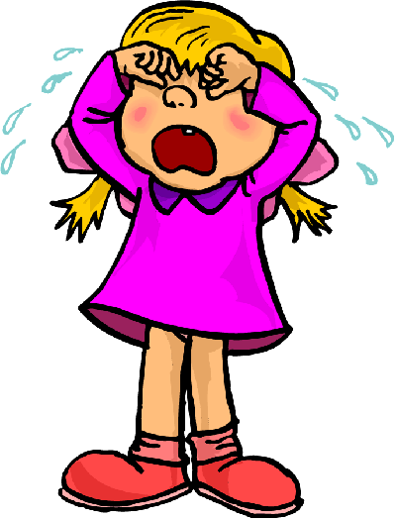
[ ]Kedi önüme birden çıkınca çok korktum.
[ ]Yarın yarışmaya katılacağımız için çok heyecanlıyız.
[ ]Akşam seyrettiğim filme çok güldüm.

7. Aşağıdaki boşlukları uygun sözcüklerle doldurunuz? (2P)
“Ödevlerimizi yaptıktan ……………………….…… okuma yarışı yaptık. Yarışma ………………….… ben birinci oldum”

Aşağıdaki varlıkların adlarını yazınız? (3P)
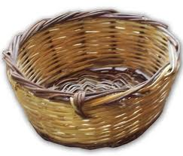 …………………………………..
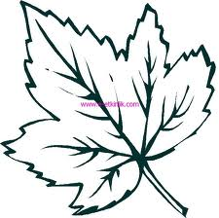 ……………………………………

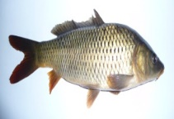 …………………………………….

Aşağıdaki cümlelerin yüklemlerini altını çizerek gösteriniz (10P)

Bu akşam odamda kitap okuyacağım.
Kardeşim almış benim kalemliğimi.
Bahçedeki çiçekleri sulamak için dışarı çıktım.
Yolda gördüğü yaşlı teyzeye yardım etti.
Belimle konuşmuyor, onu kızdırdığım için.

“Eşyaları taşıdık.” cümlesinde işi yapan aşağıdakilerden hangi şahıstır işaretleyiniz? (5P)
( ) Ben ( ) Sen ( ) O ( ) Biz ( ) Siz ( ) Onlar

Aşağıdaki sözcüklerin eşanlamlarını bulup bir cümle içinde kullanınız. (10 puan )

a) talebe : ……………………..
…………………………………………………………………….……………………………
b) konuk: ………………….
……………………………………………………………………………………………….…
c) mektep: : ………………….
………………….………………………………………………………………………………
d) yurt: ………………….
…………………………………………………………………………………………………
e) armağan: ………………….
………………………………………………………………………………………………….

“İyi bir öğrenci nasıl olmalıdır?” Bu konu ile ilgili görüşlerinizi yazınız. (10 puan)
………………………………………………………………………………………
………………………………………………………………………………………………….
………………………………………………………………………………………………….
………………………………………………………………………………………………….
………………………………………………………………………………………………….
………………………………………………………………………………………………….
………………………………………………………………………………………………….
………………………………………………………………………………………………….
…………………………………………………………………………………………………
…………………………………………………………………………………………………
………………………………………………………………………………………………….
………………………………………………………………………………………………….
…………………………………………………………………………………………………
…………………………………………………………………………………………………
………………………………………………………………………………………………….
………………………………………………………………………………………………….
Aşağıdaki kelimelerden bir işi, hareketi bildiren -mek -mak alabilen eylemleri yuvarlak içine alınız? (10P)
kale koş karala yıldız

cevapla halı gül getir

Aşağıdaki kelimeleri sözlük sırasına göre alttaki alana sırasıyla yazınız? (5P)
fiil - isim – sabah – bahar – güneş
1: ………………………………………….
2: ………………………………………….
3: …………………………………………..
4: ………………………………………….
5: …………………………………………..
çalışan - başarısı - vardır - mazeret insanların - çalışmayanların
Yukarıdaki kelimeleri bir cümle oluşturacak şekilde bir araya getiriniz? (10P)
…………………………………………………………………
………………………………………………………………….
………………………………………………………………….
Aşağıdaki cümleleri uygun geçiş ve bağlantı ifadesiyle doldurunuz? (5p)
için - fakat - öncelikle - gibi - çünkü
yazılıya hazırlanırken ………………………. konu tekrarı yapmalısınız.
Ben konuşuyorum ……………………………. beni kimse dinlemiyor.
Beni hiç dinlemediğin …………………… bunlar başına geliyor.
Ders çalışıyorum ………………….. yarın sınav var.
Sınıftaki bir arkadaşımız kedi ………………. ses çıkarıyordu.

